PŘÍLOHA 1: VYBRANÉ AKVIZICE NTM - POPIS A FOTOGRAFIE

Hasičský automobil Škoda 506 s žebříkem Magirus z roku 1931
Inventární číslo: 73267
Jedním z nejzajímavějších historických užitkových automobilů, který se na našem území dochoval, je vůz Škoda 506 z roku 1931 v hasičském provedení vybavený výsuvným žebříkem Magirus. Jde o jediný známý dochovaný exemplář tohoto typu automobilu. Vozy Škoda 506 byly v letech 1929 až 1940 vyrobeny pouze v 336 kusech. Tento konkrétní vůz s výsuvným žebříkem sloužil u hasičského sboru v Košicích. Podobně velký a jednoúčelový automobil byl u nás v předválečných letech ojedinělý a mohla si jej dovolit pouze nejbohatší města. Zařazením automobilu Škoda 506 do automobilové sbírky Národního technického muzea byl významně doplněn soubor automobilů značek Laurin & Klement/Škoda o těžký užitkový vůz, který ve sbírce chyběl. Zároveň získání tohoto automobilu vybaveného výsuvným žebříkem ještě zkvalitnilo sbírku hasičských automobilů NTM, která již nyní obsahuje řadu unikátních vozidel. Škoda 506 je významným automobilem i z hlediska vývoje užitkových automobilů na našem území. Šlo jednak o jeden z prvních nákladních automobilů vybavených vzduchovými brzdami, zároveň však jde o jeden z prvních typů úspěšné modelové řady automobilů Škoda, která se kontinuálně vyvíjela až do podoby automobilů značky Liaz.

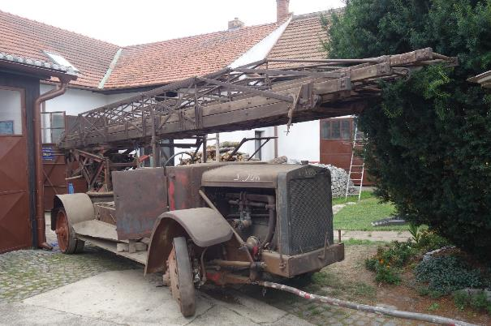

Tančící dům, Praha, papírový model 1:100 realizované varianty (F. Gehry - V. Milunič)
Inventární číslo: 76129/2
V roce 2020 věnoval architekt Vlado Milunič Národnímu technickému muzeu archiv svého architektonického ateliéru včetně raritní sbírky autorských, převážně papírových modelů. Mezi naprosto zásadní unikáty náleží podklady pro rodící se ideu světoznámého Tančícího domu v Praze (postaven 1994-1996), který vznikl díky spolupráci Vlada Miluniče a špičkového světového architekta Franka Gehryho. Ve sbírkách NTM je například skicový model hmot celého domu s náčrtem fasád. Tento opakovaně letecky putoval mezi oběma architekty přes Atlantický oceán, je na něm jasně patrná postupně dotvářená myšlenka podoby domu. Další modely dokumentují jednotlivé fáze rozpracování až po definitivní řešení, které prezentuje právě model inv. číslo 76129/2. Komplet k Tančícímu domu – skicy a modely realizované stavby, patří k nejvýznamnějším celkům ve sbírkách Národního technického muzea.

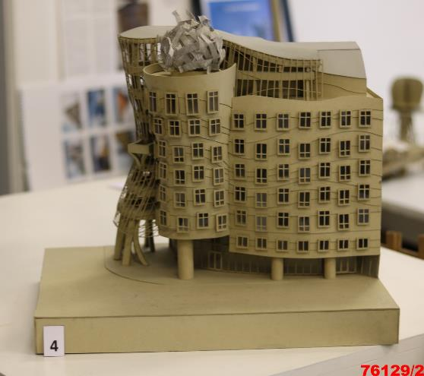

Salonní vůz Aza 51 54 89-80 061-2 (Salon 001) z roku 1968
Inventurní číslo: 76552
Unikátní železniční salonní vůz byl vyroben pro potřeby československé politické reprezentace východoněmeckou vagonkou VEB Waggonbau Bautzen v roce 1968 jako náhrada za dosluhující vozy z období Rakouska-Uherska a první republiky. Tvarem skříně a použitými podvozky se neliší od běžných osobních vozů své doby, interiér je však přizpůsoben potřebám státních návštěv prezidenta republiky, vládních a stranických činitelů. Ve voze se nachází 5 ložnic, kuchyň, centrální salon se stolem a deseti sedačkami, WC a sprcha. Vůz je nadstandardně technologicky vybaven. K dispozici byl jak prezidentům Svobodovi a Husákovi, tak polistopadovým prezidentům, kteří jej však využívali jen zřídka. Zajímavostí je, že téměř identické vozy měly ve svých vozových parcích i další představitelé východního bloku (např. Todor Živkov nebo Erich Honecker). Součástí sbírek Národního technického muzea je od roku 2018.
V roce 1968, nedlouho po dodání, absolvoval dvě významné státní cesty:
Ve dnech 29. 7. - 1. 8. 1968 se účastnil historických jednání v Čierne nad Tisou mezi československou delegací vedenou Alexandrem Dubčekem a sovětskou delegací pod vedením Leonida Brežněva.
30. října 1968 vezl z Bratislavy zpět do Prahy prezidenta Ludvíka Svobodu po oslavách 50. výročí založení Československé republiky a po vyhlášení československé federace.

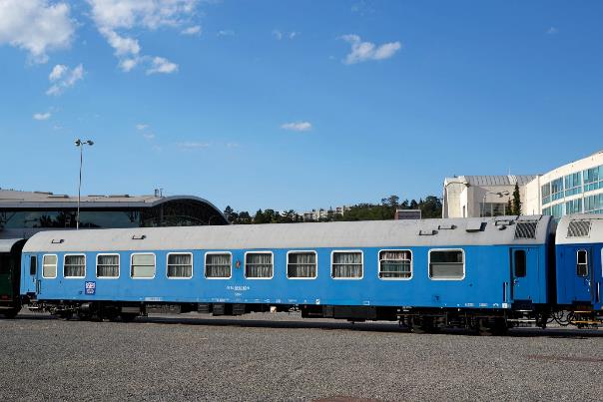

Dalekohled, typ: reflektor 200/2300 mm s fotokomorou

Výrobce, datace: Gajdušek – Kozelský, 70. léta 20. století

Inventární číslo: 76353

Dalekohled, reflektor 200/2300 s fotokomorou konstrukce Nasmyth pochází z dílny Gajdušek – Kozelský. Prof. Ing. Vilém Gajdušek (1895–1977), optik a designér, a pan František Kozelský (1913–2003), konstruktér, vytvořili legendární dvojici výrobců kvalitních astronomických dalekohledů. Vyrobili mnoho optických přístrojů dodnes používaných v Astronomickém ústavu AV ČR (65 cm dalekohled), na hvězdárnách (dalekohled 57/295 cm Hvězdárna Kleť) i amatéry. Dalekohled Nasmyth 200/2300 s fotokomorou je jejich nejlepším výrobkem. Vyniká elegancí a technickou koncepcí, zdaleka se vymyká běžným přístrojům a jednoznačně je převyšuje.

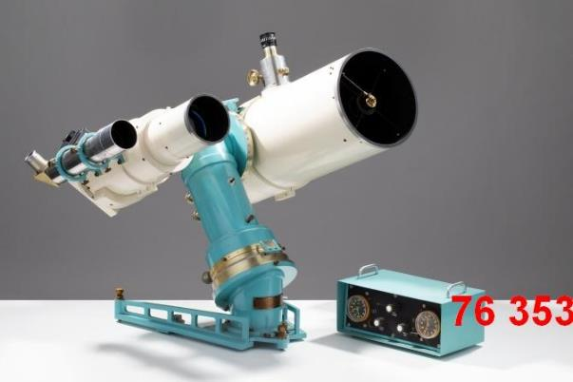

Řád železné koruny věnovaný Emilu Kolbenovi

Inventární číslo 74122/c
V roce 2015 získalo darem Národní technické muzeum od paní Andrée Kolbenové mimořádný soubor předmětů významného elektrotechnika a podnikatele Emila Kolbena. Jedná se o jeho portrét, drobnou plastiku, grafický list a Řád železné koruny III. třídy. Řád železné koruny III. třídy (Oesterr. Kaiserlicher Orden der eisernen Krone III. Classe) obdržel Emil Kolben od císaře v roce 1910. Řád ze žlutého kovu se zdobením barevnými (červenými, modrými a žlutými) kameny na závěsu žluto-modrém včetně zmenšené části k slavnostní presentaci je uložen v kožené etuji.

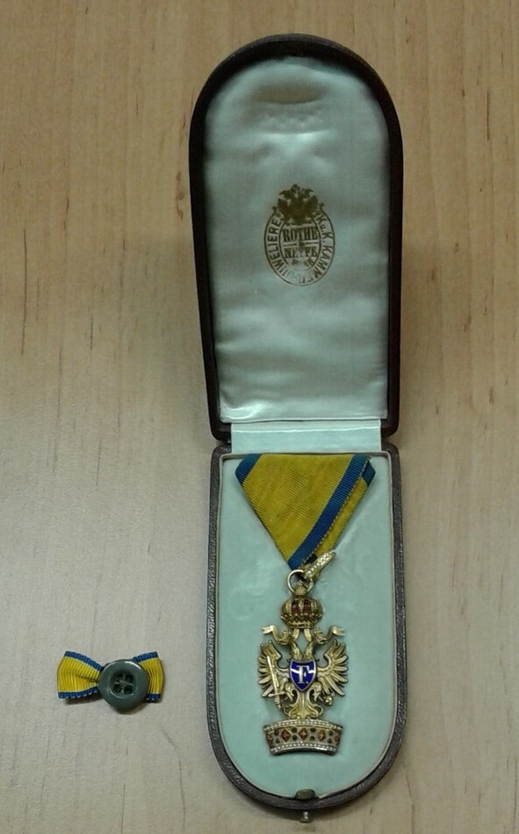

Prototyp plicního ventilátoru CoroVent
V roce 2020 věnovalo České vysoké učení technické v Praze do sbírek NTM prototyp plicního ventilátoru CoroVent. Poprvé byl vystaven ihned po předání v rámci výstavky „Děkujeme českým technikům“, kterou Národní technické muzeum otevřelo 19. 5. 2020. Plicní ventilátor byl připraven ve spolupráci s partnery iniciativy COVID19CZ na základě dlouholeté výzkumné práce prof. Karla Roubíka z Fakulty biomedicínského inženýrství ČVUT a jeho týmu. Kvalitou a bezpečností má ventilátor podobné vlastnosti jako ty, které jsou používány na jednotkách intenzivní péče, ale nemá funkcionality nepotřebné pro pacienty s koronavirem. Prototyp plicního ventilátoru CoroVent, který nyní vyrábí česká firma MICO z Třebíče, se stal již trvalou součástí muzejní sbírky. Mezi předměty získanými do sbírek jsou i další výsledky práce českých techniků z doby koronavirové pandemie, které připravilo na ČVUT několik týmů na různých fakultách.

